خُطْبَةُ عِيْـدِ الأَضْحَـى
1445هـ

(نسخة مختصرة)
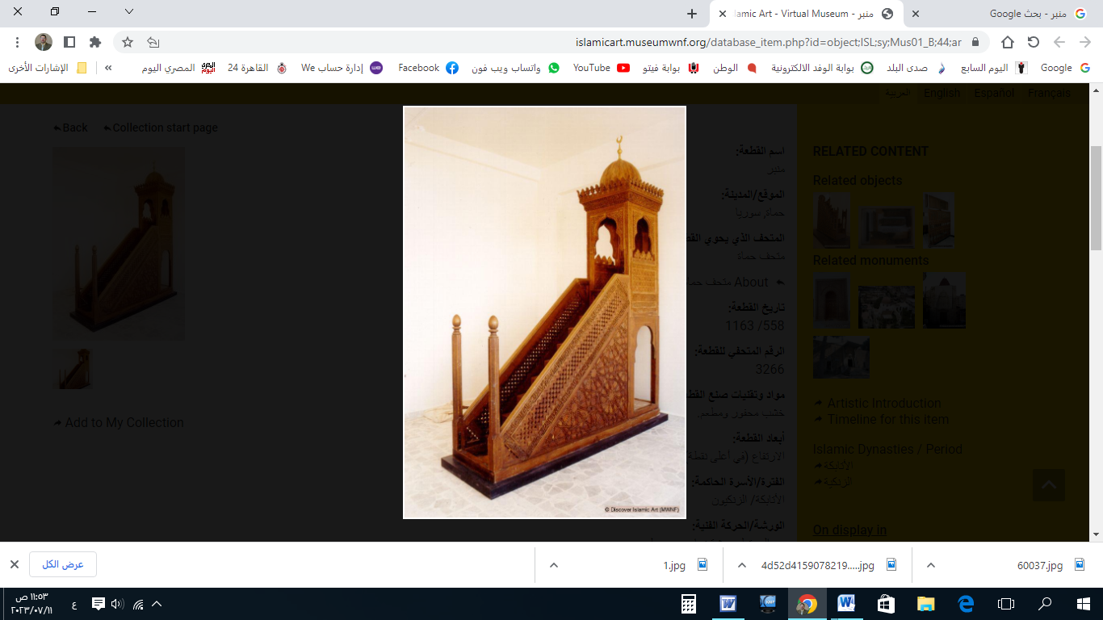


قناة الخُطَب الوَجِيْزَة

https://t.me/alkhutab

الخُطْبَةُ الأُوْلَى
إِنَّ الْحَمْدَ لِلهِ، نَحْمَدُهُ وَنَسْتَعِينُهُ، وَنَسْتَغْفِرُهُ ونَتُوبُ إِلَيه، مَنْ يَهْدِ اللهُ فَلَا مُضِلَّ لَهُ، وَمَنْ يُضْلِلْ فَلَا هَادِيَ لَهُ، وَأَشْهَدُ أَنْ لَا إِلَهَ إِلَّا اللهُ وَحْدَهُ لَا شَرِيكَ لَهُ، وَأَشْهَدُ أَنَّ مُحَمَّدًا عَبْدُهُ وَرَسُولُهُ.
أَمَّا بَعْدُ: فَأُوْصِيْكُمْ وَنَفْسِي بِتَقْوَى اللهِ وَمُرَاقَبَتِهِ؛ فَهِيَ الأَصْلُ والأَسَاسُ، وَهِيَ خَيْرُ لِبَاس! ﴿وَلِبَاسُ التَّقْوَى ذَلِكَ خَيْرٌ﴾.
عِبَادَ الله: إِنَّ الأَمْرَ كُلَّهُ لِلهِ؛ فَلَا يَقَعُ شَيءٌ إِلَّا بِأَمْرِهِ وعِلْمِهِ! ﴿وَمِنْ آيَاتِهِ أَنْ تَقُومَ السَّمَاءُ وَالْأَرْضُ بِأَمْرِهِ﴾.
وَالمُؤْمِنُ حَقًّا؛ يُسَلِّمُ للهِ في أَفْعَالِه، ويَعْلَمُ أَنَّهُ حَكِيْمٌ لا يَعْبَث، فَإِنْ خَفِيَتْ عَلَيهِ الحِكْمَة؛ نَسَبَ الجَهْلَ إلى نَفْسِهِ، وَسَلَّمَ لِحُكْمِ الحَكِيم! قال : ﴿ذَلِكُمْ حُكْمُ اللهِ يَحْكُمُ بَيْنَكُمْ وَاللهُ عَلِيمٌ حَكِيمٌ﴾.
وَالرِّزْقُ وَالأَجْلُ: مَكْتُوبَانِ مَحْتُومَانِ؛ قال ﷺ: (إنَّ رُوْحَ القُدُسِ نَفَثَ في رُوْعِي؛ أنَّ نَفْسًا لَنْ تَمُوْتَ؛ حتَّى تَسْتَكْمِلَ أَجَلَها، وتَسْتَوْعِبَ رِزْقَهَا).
وَالدُّنْيا دَارُ بَلاءٍ وعُبُورٍ، وَلَيْسَتْ دَارَ نَعِيمٍ وَحُبُورٍ! ﴿يَا قَوْمِ إِنَّمَا هَذِهِ الحَيَاةُ الدُّنْيَا مَتَاعٌ وَإِنَّ الْآخِرَةَ هِيَ دَارُ الْقَرَارِ﴾.
أَيُّهَا المُسْلِمُوْن: أَنْتُمُ الآنَ في يَوْمٍ عَظِيم، ومَوْسِمٍ كريم: هُوَ يَوْمُ الحَجِّ الأَكْبَرِ، وَأَفْضَلُ أَيَّامِ السَّنَةِ، وأَكْثَرُ أَعْمَالِ الحَجِّ تَكُوْنُ فيهِ؛ قال ﷺ: (إِنَّ أَعْظَمَ الأَيَّامِ عِنْدَ اللهِ تَبَارَكَ وَتَعَالَى: يَوْمُ النَّحْرِ).
وَمِنْ أَعْظَمِ شَعَائِرِ الإِسلامِ: صَلاةُ العِيْدِ، وَذَبْحُ الأُضْحِيَة؛ قال : ﴿فَصَلِّ لِرَبِّكَ وَانْحَرْ﴾، قال المُفَسِّرُونَ: (فَصَلِّ لِرَبِّكَ صَلَاةَ العِيدِ يَوْمَ النَّحْرِ، وَانْحَرْ نَسُكَكَ).
وَعِيدُ الأَضْحَى: أَفْضَلُ مِنْ عِيدِ الفِطْرِ؛ لاجْتِمَاعِ الصَّلَاةِ والذَّبْحِ فِيهِ؛ قال : ﴿قُلْ إِنَّ صَلَاتِي وَنُسُكِي وَمَحْيَايَ وَمَمَاتِي لِلهِ رَبِّ الْعَالَمِينَ﴾. قال شَيْخُ الإِسْلَام: (الصَّلَاةُ وَالنُّسُكُ: هُمَا أَجَلُّ مَا يُتَقَرَّبُ بِهِ إلى اللهِ، فأَجَلُّ العِبَادَاتِ المَالِيَّةِ: النَّحْرُ؛ وَأَجَلُّ العِبَادَاتِ البَدَنِيَّةِ: الصَّلَاةُ!).
وَذَبْحُ الأُضْحِيَةِ: يَجْتَمِعُ فِيْهِ: الإِيمَانُ، وَالإِخلَاصُ، وحُسْنُ الظَّنِّ، وَقُوَّةُ اليَقِينِ، وَالثِّقَةُ بِمَا في يَدِ اللهِ! فَعَنْ عَائِشَةَ رَضِيَ اللُه عَنْهَا، أَنَّهُمْ ذَبَحُوا شَاةً؛ فقال ﷺ: (مَا بَقِيَ مِنْهَا؟)، قالت: (مَا بَقِيَ مِنْهَا إِلاَّ كَتِفُهَا)؛ فقال: (بَقِيَ كُلُّهَا غَيْرَ كَتِفِهَا!).
أَيْ: بَقِيَتْ لَنَا في الآخِرَةِ إلَّا كَتِفَهَا؛ وفي هذا تَحْرِيضٌ على الصَّدَقَةِ، وَأَلَّا يَسْتَكْثِرَ المَرْءُ مَا أَنْفَقَهُ فِيْهَا؛ لِأَنَّ مَا بَقِيَ مِنَ المالِ: يَفْنَى بِأَكْلِهِ، وَأَمَّا الصَّدَقَةُ: فَهِيَ بَاقِيَةٌ عِنْدَ اللهِ! كما قال ﷻ: ﴿مَا عِنْدَكُمْ يَنْفَدُ وَمَا عِنْدَ اللهِ بَاقٍ﴾.
وَذَبْحُ الأُضْحِيَةِ: مِنْ أَعْظَمِ القُرُبَاتِ، وَأَشْرَفِ العُبُودِيَّات، فَهِيَ إِرَاقَةُ الدَّمِ للهِ وَحْدَهُ لا شَرِيْكَ لَهُ؛ فَلَا يَجُوزُ الذَّبْحُ لِغَيرِ اللِه: كَائِنًا مَنْ كَان! قال ﷺ: (لَعَنَ اللهُ مَنْ ذَبَحَ لِغَيْرِ اللهِ!).
وَيَمْتَدُّ وَقْتُ الأَضَاحي: إِلَى غُرُوبِ اليومِ الثالثِ مِنْ أَيَّامِ التَّشْرِيقِ، وَهُوَ اليومُ (الثَّالِث عَشَر) مِنْ ذِي الحِجَّةِ؛ قال ﷺ: (أَيَّامُ التشريقِ: أَيَّامُ أَكْلٍ وشُرْبٍ، وَذِكْرٍ للهِ).
قال ابْنُ رَجَب: (أَيَّامُ التَّشْرِيقِ يَجْتَمِعُ فِيْهَا لِلمُؤمِنِينَ: نَعِيمُ أَبدَانِهِم بِالأَكْلِ وَالشُّرْبِ، وَنَعِيمُ قُلُوْبِهِمْ بِالذِّكْرِ وَالشُّكْرِ!).
وَيَتَأَكَّدُ الذِّكْرُ في هَذِهِ الأَيَّام؛ قال : ﴿وَاذْكُرُوا اللهَ فِي أَيَّامٍ مَعْدُودَاتٍ﴾.
قال عِكْرِمَةُ: (يَعْنِي التَّكْبِيْر في أَيَّامَ التَّشرِيقِ، بَعْدَ الصَّلَوَاتِ المَكْتُوبَاتِ).
وقال ابْنُ عَبَّاس : (الأَيَّامُ المَعْدُودَاتُ: أَيَّامُ التَّشْرِيقِ: أَرْبَعَةُ أَيَّامٍ: يَوْمُ النَّحْرِ، وَثَلَاثَةٌ بَعْدَهُ).
أَيَّتُهَا المَرْأَةُ المُسْلِمَة: أنتِ مَدْرَسَةُ الأَجْيَال، وَمصْنَعُ الرِّجَال، وَوَصِيَّةُ النَّبِيِّ ﷺ، حِيْنَ قال: (اسْتَوْصُوا بِالنِّسَاءِ خَيْرًا).
والإِسلامُ أَعلَى شَأنَ المَرأَةِ، ورَفَعَ قَدْرَهَا، وحَفِظَ حَقَّهَا، وأَوْصَى بِهِنَّ في أَعْظَمِ مَشْهَدٍ! قالَ ﷺ -في خُطْبَةِ الوَدَاعِ-: (اتَّقُوْا اللهَ في النِّسَاءِ).
أَيَّتُهَا المَرْأَةُ العَاقِلَةُ: اِحْذَرِي أَنْ تَكُوْنِي فَرِيْسَةً سَهْلَةً، لِأَصْحَابِ القُلُوبِ المَرِيْضَةِ: الَّذِينَ يُشَوِّهُونَ الحَقَّ والفَضِيلَةَ، وَيُزَخْرِفُونَ البَاطِلَ والرَّذِيْلَةَ، وَيُشَكِّكُونَ في الثَّوَابِتِ والعَقِيدَة! ﴿فَلَا تَخْضَعْنَ بِالْقَوْلِ فَيَطْمَعَ الَّذِي فِي قَلْبِهِ مَرَضٌ وَقُلْنَ قَوْلًا مَعْرُوفًا* وَقَرْنَ فِي بُيُوتِكُنَّ وَلَا تَبَرَّجْنَ تَبَرُّجَ الجَاهِلِيَّةِ الأُولَى وَأَقِمْنَ الصَّلَاةَ وَآتِينَ الزَّكَاةَ وَأَطِعْنَ اللهَ وَرَسُولَهُ﴾.
أَقُوْلُ قَوْلِي هَذَا، وَاسْتَغْفِرُ اللهَ لِيْ وَلَكُمْ مِنْ كُلِّ ذَنْبٍ؛ فَاسْتَغْفِرُوْهُ إِنَّهُ هُوَ الغَفُورُ الرَّحِيم

الخُطْبَةُ الثَّانِيَةُ
الحَمْدُ للهِ عَلَى إِحْسَانِهِ، والشُّكْرُ لَهُ عَلَى تَوْفِيْقِهِ وَامْتِنَانِه، وَأَشْهَدُ أَلَّا إِلَهَ إِلَّا الله، وَأَنَّ مُحَمَّدًا عَبْدُهُ وَرَسُوْلُه.
عِبَادَ الله: اِفْرَحُوا بِالْعِيدِ وَلا تَطْغَوا؛ فَإِنَّهُ يَوْمُ عِبَادَةٍ وَسُرُورٍ، لا بَطَرٍ وَغُرُوْر!
وَحِينَ قَدِمَ ﷺ المدينةَ، كانَ لَهُم يَوْمَانِ يَلْعَبُونَ فِيْهِمَا في الجاهِلِيَّة؛ فقال ﷺ: (إِنَّ اللهَ قَدْ أَبْدَلَكُمْ بِهِمَا خَيْرًا مِنْهُمَا: يَوْمَ الفِطْرِ، وَيَوْمَ النَّحْرِ).
وَعِيْدُ المُسْلِمِين: دِيْنٌ وَعِبَادَةٌ، وَذِكْرٌ وَتَكْبِيْرٌ، وصَلاةٌ وَصِلَةٌ، فَأَرِيْقُوا للهِ الدِّمَاءَ، وأَكْثِرُوا لَهُ الثَّنَاء، وَاغْسِلُوا قُلُوْبَكُمْ مِنَ الشَّحْنَاء، وتَلَبَّسُوا بالتَّقْوَى؛ فَهُوَ اللِّبَاسُ الَّذِي لا يَبْلَى! ﴿لَنْ يَنَالَ اللهَ لُحُومُهَا وَلا دِمَاؤُهَا وَلَكِنْ يَنَالُهُ التَّقْوَى مِنْكُمْ﴾.
أَيُّهَا الأَحِبَّةُ: العِيْدُ فُرْصَةٌ لِتَطْهِيرِ القُلُوْبِ مِنْ أَمْرَاضِ الحَسَدِ وَالبَغْضَاءِ؛ قال ﷺ: (وَالبَغْضَاءُ هِيَ الحَالِقَةُ: حَالِقَةُ الدِّينِ، لَا حَالِقَةُ الشَّعَرِ!).
وَلَنْ يَجِدَ القَلْبُ طَعْمَ الرَّاحَةِ: حَتَّى يَتَخَفَّفَ مِنْ أَثْقَالِ الحَسَدِ والآثَامِ، والحِقْدِ وَالاِنْتِقَامِ!
لَمَّا عَفَوْتُ وَلَمْ أَحْقِدْ عَلَى أَحَدٍ
أَرَحْتُ نَفْسِي مِنْ هَمِّ الْعَدَاوَاتِ
*******
* اللَّهُمَّ أَعِزَّ الإِسْلامَ والمُسْلِمِينَ، وأَذِلَّ الشِّرْكَ والمُشْرِكِيْن.
* اللَّهُمَّ فَرِّجْ هَمَّ المَهْمُوْمِيْنَ، وَنَفِّسْ كَرْبَ المَكْرُوْبِين.
* اللَّهُمَّ آمِنَّا في أَوْطَانِنَا، وأَصْلِحْ أَئِمَّتَنَا وَوُلَاةَ أُمُوْرِنَا، وَوَفِّقْ (وَلِيَّ أَمْرِنَا وَوَلِيَّ عَهْدِهِ) لِمَا تُحِبُّ وَتَرْضَى، وَخُذْ بِنَاصِيَتِهِمَا لِلْبِرِّ والتَّقْوَى.
* عِبَادَ الله: ﴿إِنَّ اللهَ يَأْمُرُ بِالْعَدْلِ وَالإحْسَانِ وَإِيتَاءِ ذِي الْقُرْبَى وَيَنْهَى عَنِ الْفَحْشَاءِ وَالمُنْكَرِ وَالْبَغْيِ يَعِظُكُمْ لَعَلَّكُمْ تَذَكَّرُونَ﴾.
* فَاذْكُرُوا اللهَ يَذْكُرْكُمْ، وَاشْكُرُوْهُ على نِعَمِهِ يَزِدْكُمْ ﴿وَلَذِكْرُ اللهِ أَكْبَرُ وَاللهُ يَعْلَمُ مَا تَصْنَعُونَ﴾.

قناة الخُطَب الوَجِيْزَة

https://t.me/alkhutab

